成贵铁路宜宾金沙江公铁两用桥主桥施工关键技术
李艳哲
中铁大桥局集团有限公司 武汉 430050

摘 要 ：成贵铁路金沙江公铁两用桥跨度大、荷载重、桥式新、体系复杂，铁路在上公路在下，高差达32m，施工技术难度大，施工创新了双壁钢套箱围堰节能减排技术，预应力双层门式主墩施工技术，拱脚段精确定位后浇技术，多层空间结构横移吊装扣挂调整技术，高墩刚架拱的大节段架设线控及精确合龙技术，铁路梁安装及标高调整控制技术，柔性吊杆穿越刚性吊杆施工技术，高空系杆安装及悬浮张拉施工技术，双层桥面内倾简支提篮拱浇筑技术，有限空间吊杆安装张拉，超高性能混凝土桥面铺装技术等难题，取得较大经济和显著社会效益。
关键词：成贵铁路 金沙江公铁两用桥 刚架系杆拱桥 合拢技术 吊杆 系杆 双层桥面 UHPC桥面铺装
1 金沙江公铁两用桥概况
新建成贵铁路是横贯四川、云南、贵州3省的一条山区高速铁路。北接西成客专，南连贵广客专，东接沪昆客专，他将西南内陆城市与广州、上海、北京国内主要大城市相连，形成"6到8小时交通圈"。金沙江公铁两用桥全长1874.9m，上层为四线高速铁路，下层为六车道城市快速主干道。主要由公铁合建、分建铁路、分建公路三部分组成，其中公铁合建段长1213m。 全桥跨径组合为：5.8m+6×32.7m+(48+80+48)m+2×（4×45m）m+(116+120+336+120+116)m+5×45m+3×32.7m+5.8m。主拱跨度336m，采用拱墩固结、拱梁分离的高墩刚架系杆拱桥体系，拱、梁全部采用钢结构。两侧边拱采用116m和120m双层桥面混凝土简支系杆拱桥，拱肋的拱轴为悬链线型，跨度L=113.3m，矢高f=27m，拱轴系数m=1.5，拱肋通过向内侧旋转7°形成提篮拱桥。
主跨平行钢箱拱拱肋总重10143t，铁路主梁和刚性吊杆总重7080t，公路主梁及柔性吊杆总重4897t。钢结构总重22120t。铁路二恒31t/m，公路二恒13.5t/m，拱肋中心线间距28.5m，上下层梁面高差32.1m。铁路梁刚性吊杆横桥向间距为28.5m，梁宽29.98m；公路梁柔性吊杆横桥向间距为28.5m，梁宽36.5m，刚性吊杆最大长度约51m，柔性吊杆最大长度约83m，吊杆采用新型PES（FD）低应力防腐索体的镀锌高强低松弛钢丝束。主跨拱肋拱轴线为抛物线，矢跨比为1/3.36，主拱肋采用单箱三室钢箱结构，钢箱内高9m，内宽3m，节段长度在15m左右，共有58个拱肋节段，合拢段为GL14。公路梁顶面设有系杆，锚固于混凝土拱脚上，单根系杆由55-φ15.2可换式镀锌钢绞线成品索组成，外径164mm，成桥索力每根506.8t，每拱肋设16根，共32根。全桥共计31块铁路桥面板，采用箱型边主梁、纵横梁体系的正交异形整体钢桥面板，桥面板厚16mm，布置在拱肋中部。梁端设横向限位装置JLS8000。公路桥面板，采用I字型边主梁、纵横梁体系的正交异形整体钢桥面板，336m跨主拱公路钢桥面为解决钢桥面耐久性问题，采用新型UHPC组合铺装体系，上层为40mm改性沥青SMA10、环氧防水粘结层，下层为45mmUHPC层，内含剪力钉和钢筋网，桥面板表面环氧富锌底漆防腐层。
附图1 金沙江公铁两用桥效果图
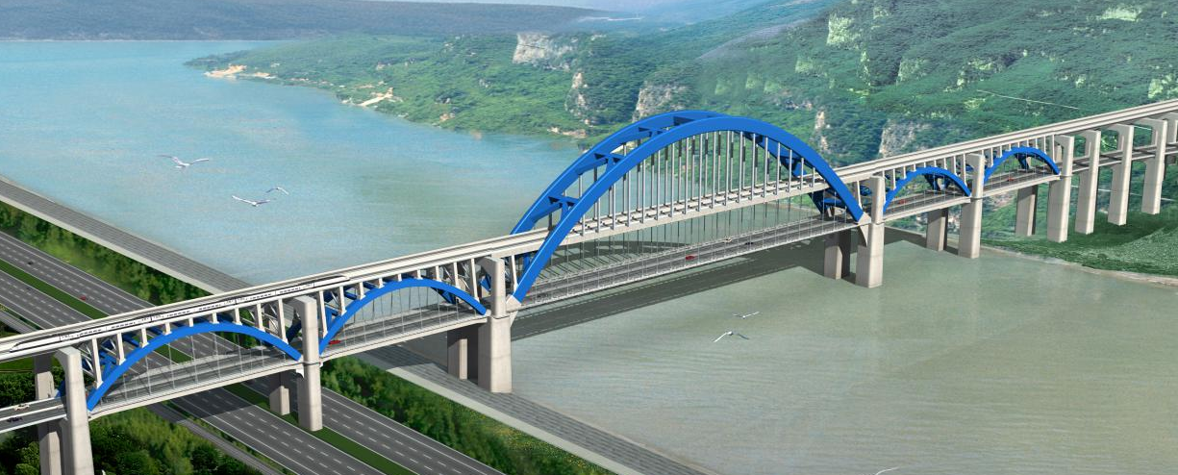
2 总体施工方案
主拱墩身为预应力双层门式结构，下段为四箱室结构翻模法施工，节段浇筑高9米，内模板兼做劲性骨架支撑钢筋；外摸采用模板脚手架一体化方案。主墩上段为矩形实心柱，下横梁为钢筋混凝土横梁，上横梁为空心预应力砼横梁，均采用支架法施工。钢箱拱、铁路梁、公路梁及刚性吊杆均采用336m缆扣塔合一，额定吊重2×200t的可横移缆索吊，分节段吊装，先上后下逐层安装，斜拉扣挂法定位拱肋，合拢后再由拱肋和刚性吊杆吊挂铁路梁，从刚性吊杆内穿过的柔性吊杆吊挂公路梁。钢结构从扬州船运至桥位，船舶配置为运8艘压1方式，每船装4天卸5天，确保现场定位有1艘船来存储拱梁构件，不再设置存放场及码头，施工时运抵桥下。扣塔支撑在两个主墩墩顶，缆塔铰接在扣塔顶。由于主拱和边拱存在交叉作业，两岸锚碇均往横桥向拉开一定距离，为边拱施工留出空间。缆索吊扣塔高90.18m，缆塔高23m，垂度28m，垂跨比1:12。鞍座横移范围为7.35~17.55m，横移距离10.2m。
附图2 主桥施工方案图
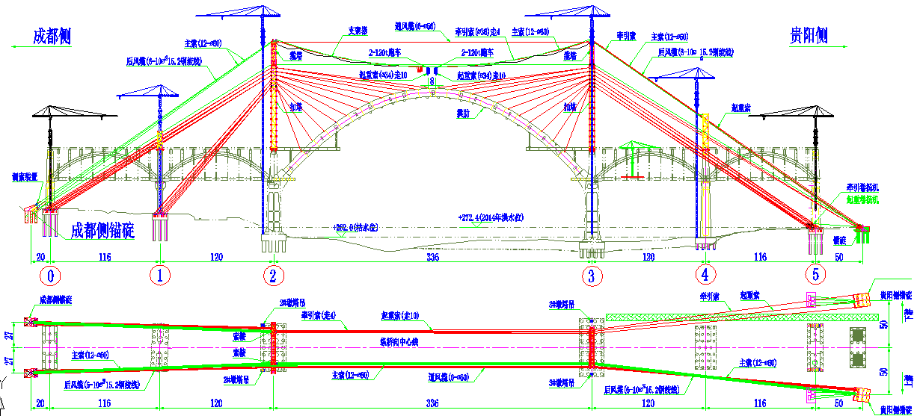
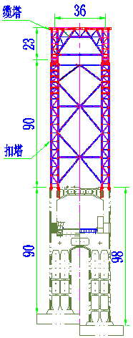

2.1金沙江主桥主跨施工方案
四个边跨简支拱上部结构均采用现浇支架施工；先施工公路梁、拱肋、拱上立柱，再施工铁路梁。混凝土边拱现浇工序复杂，吊装件多，主桥总共设12台塔吊 ，受缆索、扣索限制和干扰风险高。拱肋合拢以后拆除拱肋支架，保留拱肋桁梁部分支架，安装吊杆并张拉成拱后拆除公路梁支架。公路梁系杆分两次张拉。公路梁完成后腹板张拉42束，顶板张拉12束；吊杆张拉完成后，再张拉腹板38束，顶板张拉12束。
３ 关键施工技术
3.1主墩拱墩固结段施工技术

2#、3#主墩墩身、横梁为C40砼，立柱、拱座为C50砼，拱墩固结区拱座、锚固区与墩身、横梁、立柱要求整体分层浇筑，施工采用分9m+6m+6m+9 m四层进行浇筑，浇筑高度为（墩身到立柱变截面7.5m+1.5m立柱）。为了保证混凝土浇筑质量，采用两种不同强度等级的混凝土同时进行整体浇筑，施工过程中先浇筑主拱拱座C50，并高出30cm左右，然后再进浇筑C40混凝土，每层浇筑高度30cm。
主拱与主墩之间拱座采用钢混连接形式，用142根M56锚杆提供压力，将拱肋与拱座连接成一个整体。锚杆一侧预埋在主桥主墩内，另外一侧锚固在钢箱拱GL0节段的多层多面承压锚箱上。施工锚杆群定位支架系统由定位支架、定位锚箱及微调装置组成。定位支架用来定位锚杆预埋部分及主跨系杆索导管；定位锚箱用来精确定位预埋锚杆群的外漏部分。定位锚箱采用工厂内进行精加工，加工误差控制在±2mm。锚杆定位支架安装前对预埋件、安装后顶面标高、定位锚箱安装前、定位锚箱安装后，测量设计坐标并复核，对实际安装后的坐标进行修正。并在定位支架周围采用各类型钢支点、千斤顶、倒链对定位锚箱进行微调整，里程、标高、偏距均满足±2mm。安装、检查并复核完成后，通过焊接、栓接、抄垫等方式将定位锚箱与定位支架进行固定。按照设计要求控制锚杆的外漏长度，并采用套筒、钢板对锚杆中心进行精调，单个锚杆中心误差不大于±5mm，经过测量人员确认后，然后安装拱座结构钢筋、浇筑拱座混凝土，并振捣密实。附图3 拱墩固结及锚杆定位图

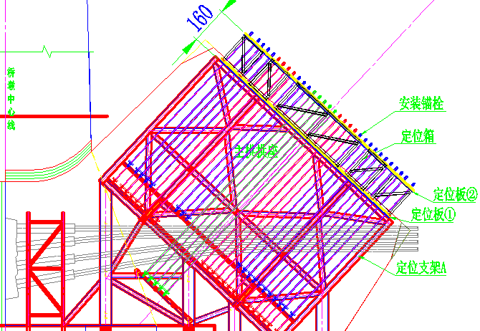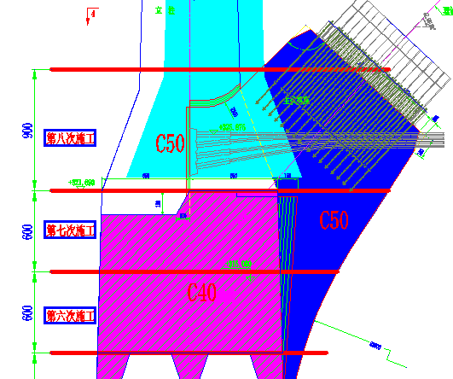

3.2拱肋GL0段安装及后浇施工技术
拱肋GL0节段采用支撑架、导向架进行承重和导向，用缆索吊机进行辅助安装，底口设置垫块进行轴向定位固定，结合段采用C55自密实混凝土施工。142根预埋锚杆需同时穿过GL0两层锚垫板，穿过孔空间小。为确保拱肋位置准确采用两个措施，一现场实测锚杆竣工位置数据，工厂放样微调GL0设计孔位，对孔群整体进行轴线修正。二对上下层的的锚杆位置和锚箱的锚杆孔进行空间CAD分析，后工厂对个别偏差大的孔位扩大，满足锚杆能够一次穿越双层锚板的要求。现场安装支撑架要严格控制导向方向和垫块的高程，并考虑GL0的沉降位移满足要求。
拱肋首节定位后，20cm砼后浇层采用C55细石自密实高强无收缩混凝土。后浇层为斜面受压传力要求高，且锚杆数量多，空间范围小，浇筑质量控制难，针对实际浇筑情况进行多次配合比试验，现场采用1:1部分模型模拟灌注并揭板修正试验3次，按修正的配比和工艺来确保灌注结合层砼质量。根据锚杆张拉空间的况，加工张拉顶座，并按照相对对称的顺序进行张拉锚固。
3.3拱肋拼装及线形控制施工技术
钢拱梁构件从扬州宝桥重件码头进入长江中游、上游，经葛洲坝船闸、三峡船闸，进入长江上游段，进入金沙江到达桥位。运输航程2497 公里，通过良好的调度，通过现场压一艘船方式，取消钢拱梁现场存放场及起重码头。
拱肋在厂内采用5+1方式进行预拼装，到现场采用2X200t缆索吊机吊装，通过调整前后钩好角度，配合千斤顶、倒链、冲钉等设备进行对位。 金沙江桥采用刚性吊杆连接拱肋和高速铁路主梁，因此拱肋线形和桥面标高控制非常严格，高程控制偏差限值为±2cm。为确保拱肋线形精度，采用每隔4个拱肋设置1个线形调整口，GL4、GL8、GL12节段设为调节段，可以控制高程偏差在±1cm左右。拱肋调节段拼加劲肋接板采用一侧工厂制孔，一侧在现场配钻，为缩短配钻时间，精确定位后，先进行环缝焊接，焊接过程中，就可把拼接板孔位根据测量结果配钻完成，再进行高栓施拧。正常节段拱肋工序，先用马板精定位，再行环焊接，后施拧高栓。拱肋线形测量均在晚上10点后进行，减小测量过程中温度对拱肋线形的影响。
主拱为高墩刚架拱，拱肋采用悬臂扣挂法施工，扣塔固结与主墩顶，随拱肋的拼装加载，扣塔及主墩会向跨中变位，初始拼装前需预外偏，拱肋、铁路梁、公路梁的合拢，铁路二恒、公路二恒的加载后，都需张拉系杆来平衡主墩所受的推力并控制墩顶变位。刚架拱成拱前拱肋后随主墩变位，扣塔偏位对拱肋线形影响大，扣锚索张拉后扣塔偏位控制在1cm内，拱肋前3个节段线形进行要保证与拱肋与设计一致，否则仍要进行补拉调整，扣锚索张拉主要以拱肋线形测量结果为主，张拉力控制为辅。扣索采用单根安装预紧，后整束张拉后复拉技术，精确调整拱肋线型，扣锚索在锚固端设橡胶防震措施，在梁端设多向拉缆止振措施，防止锚固处疲劳断丝。
3.4主桥合拢施工技术
主桥桥先后进行拱肋合拢，铁路主梁合拢，公路主梁合拢，铁路主梁与拱肋的刚性连杆合拢四次。拱肋GL14合龙段轴向长度为6000mm, 上口长6385mm，下口长5620mm，内高9m，内宽3m ，单节重量为68.4t。采用上下游同时配切合龙方式，从拱肋内侧起吊，再带载横移的方式进行吊装。合龙遵循“先锁定后栓焊”的原则，先锁定一端再锁定另一端，上下游拱肋同步锁定的方式，栓焊采用先环缝焊接后栓接的方式。
合拢前进行48小温度影响观测和调整措施敏感性分析，绘制合拢口的高程、长度、转角变化与温度的关系曲线，确定合龙段在合龙温度下的配切长度。合龙段配切长度要将因控制线形，主桥2#、3#墩身偏位及扣塔偏位情况综合考虑到合龙因素中，确保系杆张拉完成后拱肋线形符合设计要求。合龙段配切完成后，将合龙段提升至拱顶30cm，等待合适温度下放合龙段，先锁定北岸合龙口，确保顶板、底板、腹板对齐，并调整好焊缝宽度为16mm，焊接马板固定，焊接顶板、底板、腹板环焊缝，焊接工作3~5小时内完成。同时南岸合龙口利用千斤顶、倒链等设备进行对位，安装临时锁定牛腿Φ40精轧螺纹钢筋，超垫牛腿中间缝隙，温度达到17.9±5℃时，开始张拉Φ40精轧螺纹钢筋对拉节段GL14与GL13，精确调整合龙口焊缝宽度16mm ，合龙锁定完成，即可开始环缝焊接和高栓孔配钻。
公路、铁路梁合龙段同理采用实测长度按目标线型控制配切合拢，铁路梁水平连杆采用保证公路吊杆孔心与吊杆中心重合，两端配切套钻合拢技术，结合状态分析调整拱的最佳结构内力，来实现铁路梁的二次合拢。附图4 主拱合拢铁路梁合拢施工照片
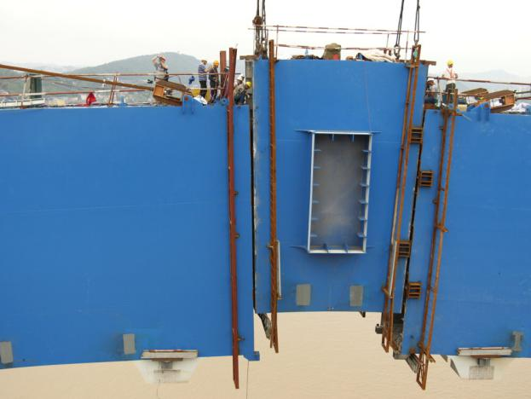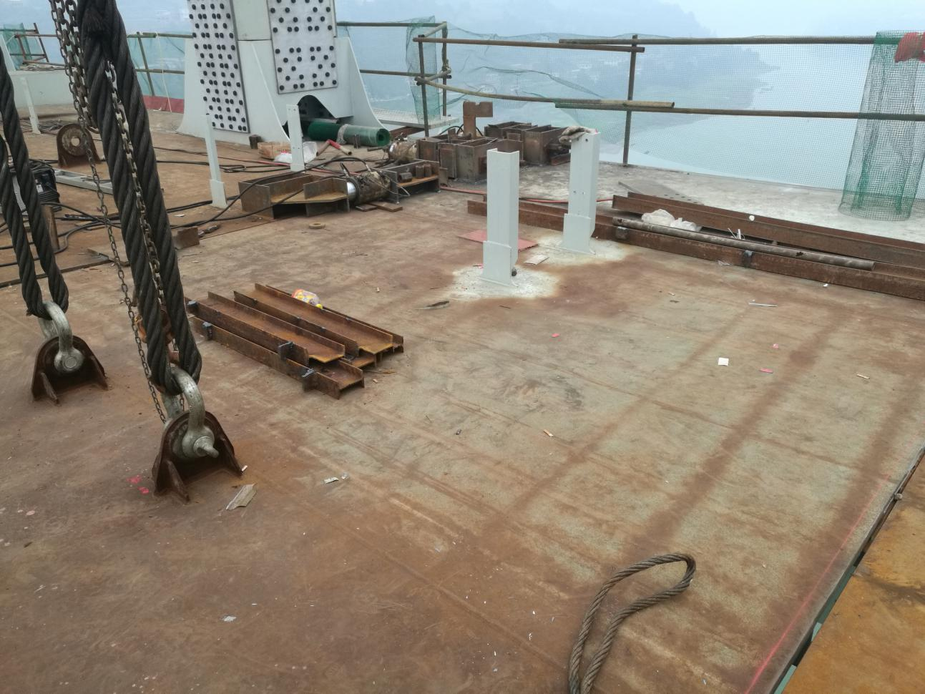
3.5刚性柔性吊杆施工技术
刚性吊杆最长都51m，分为两节，单节最大长度约27m，单件最大重量约24t，采用先将两节预拼成整体后，再进行吊装对位。两节预拼时采用竖拼的方法，在铁路梁TL3桥面两侧搭设外悬4m的悬挑平台，预拼时先把第一节竖担于平台上，拼接板高上节。刚性吊杆位于拱肋正下方，吊装缆索吊机时从拱肋外侧起吊，再通过从公路柔性吊杆孔穿出的钢绞线转换提升刚性吊杆对位。刚性吊杆与拱肋、铁路梁均为高栓连接，梁面标高要求≤10mm，为满足标高和线形要求，通过将刚性吊杆下端与铁路梁连接的拼接板改为单侧配孔，刚性吊杆长度、拼接板长度制造时比设计增大20mm，根据现场据施工数据实配切套钻来实现精确标高和线形控制。
柔性吊杆从刚性吊杆内穿过，吊杆上端为张拉端，采用冷铸锚，锚固于拱肋锚箱；下端为固定端，通过销轴与公路梁上吊耳连接。 柔性吊杆单束最重为1.6吨，最大长度为86m，采用船舶运输至对应的公路梁底后用卷扬机垂直提升。吊装卷扬机布置于铁路桥面上，在刚性吊杆顶端进人孔处设置转向滑轮，钢丝绳穿过滑轮进入刚性吊杆内，穿过铁路梁至船舶处，与吊杆前端连接，逐步牵引进入刚性吊杆内，锚固于拱肋锚箱处，安装螺帽张拉收紧。
3.6系杆的安装张拉技术
每拱肋下16根系杆布于公路桥面上，对称布于柔性吊杆两侧，横向间距为80+75+75+80cm，竖向4层间距为30cm。拱肋加载后推力不断变化，为平衡拱脚推力设计分五批张拉系杆，分别在拱合拢后、铁路梁合拢后、公路合拢后、铁路二恒完成后、公路二恒完成后。系杆安装完成后，再安装系杆支撑架托辊和系杆保护箱。系杆在拱脚的预埋管分为两段，前段Φ219*10预埋管长约15m， 后段Φ406*10预埋管长2m，系杆张拉空间为260cm，两端均为张拉端。张拉端主要由支撑筒、锚垫板、螺母、锚板组成，钢绞线夹片设置压紧装置，同时设有减振块和密封装置。
系杆安装采用在拱肋下悬挂4道临时支撑横梁，在下游侧均设置纵向人行吊桥作为施通道。牵引索卷扬机布置在两岸公路梁面上，系杆放索盘放置于2号墩地面，系杆由2号墩往3号墩，穿过4道临时横梁顶的转向滑轮逐步牵引，一方面使受力均匀，另一方面保护系杆PE层。牵引力控制在8t左右，系杆垂度不能过大，以防损伤PE层。系杆快到达3号墩时，用倒链和夹具对系杆进行临时锚固，系杆PE剥除要根据系杆两端张拉计算长度的标记进行，严格控制剥除长度。 PE剥除后要使用钢片将钢绞线理顺，并使用铁丝适当进行捆绑，防止其打搅。再穿入3号墩系杆管道内，安装锚板和夹片，等待张拉。再将2号墩系杆放索盘内剩余系杆抽出，摆放在公路梁面上（公路梁面需设置托轮），同时用另一台卷扬机与系杆连接，慢慢放索，使系杆跨中垂度增大，当系杆末端到达系杆管道附近时，人工将系杆穿入管道内，穿入前也要进行剥除PE。考虑到系杆较长，伸长量达到1.13m，故预紧时采取悬浮式连续张拉方式，在工作锚后面增加一个限位装置，需用到两个工具锚，张拉前监控通过摩阻试验调整设计张拉力。附图5 系杆安装及张拉照片

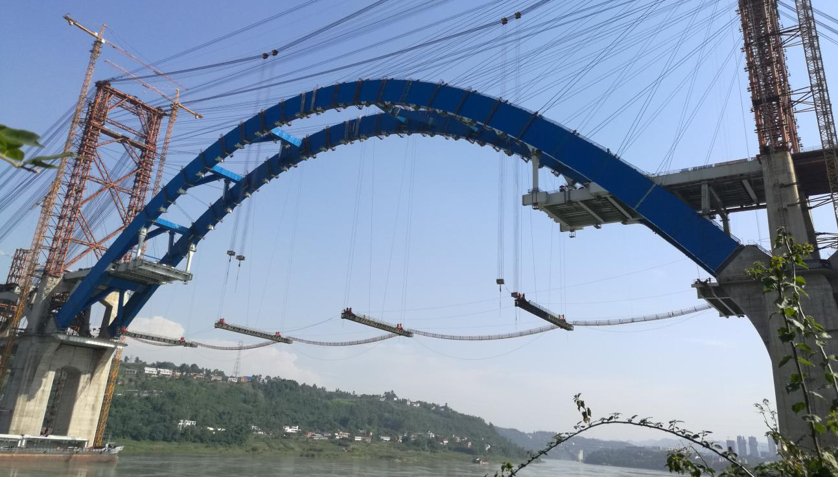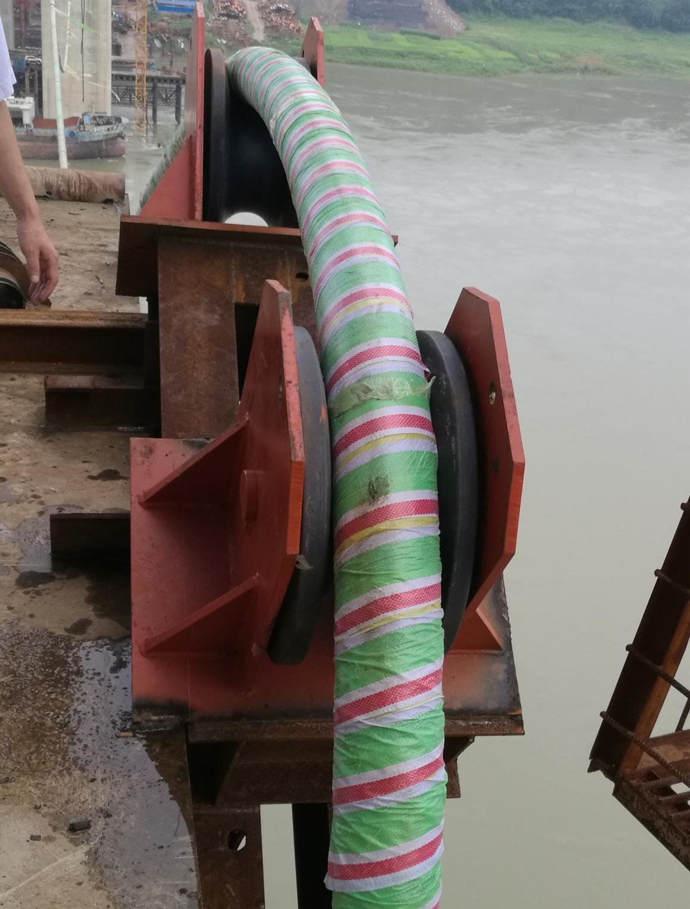

3.6 UHPC桥面铺装施工技术
先对公路桥面钢板进行抛丸处理，表面达到Sa2.5级，粗糙度为Rz50μm～100μm。之后进行环氧富锌底漆防腐涂装，焊接剪力钉，绑扎铺设钢筋网，最后立模采用振捣梁进行超高性能混凝土层施工。对UHPC进行常温养护3d，施工混凝土层表面进行防水粘结层，最后后进行40mm改性沥青混凝土SMA的摊铺施工。
公路钢桥装的方式施工，金沙江大桥桥面面铺，采用左右分幅施工，半幅施工宽度为12.25米，采用1台振动梁进行摊铺，在受压区设置纵向、横向施工缝，为方波间距为30cm的方波型施工缝。
3.7边拱支架现浇施工技术
混凝土边拱采用塔吊起吊，逐层支架现浇施工，支架材料6722吨用量大，0#-5#墩位处和每跨边拱的中部均设置一台塔吊辅助施工。塔吊与缆索吊主缆、后风缆、扣锚索在空间上相互干扰，采用在墩顶设钢管支架扶墙技术，有效避开缆、锚索的影响。公路梁支架布置要考虑跨越翠柏大道、内六铁路、地下管线及金沙江鱼类保护区域的影响，采取设置防护棚、航标、水中设油污隔离框、满足跨越营业线、城市道路及金沙江的行车、通航、环保的要求。
边拱公路梁采用钻孔桩+钢管桩+贝雷梁+底模系统现浇支架施工；支架要承受公路梁、拱肋、拱肋支架的全部荷载，作用于支架上总重约19000t。 公路主梁采用一次性浇筑，浇筑面积达36m×120m，拱脚处最高浇筑高度达8.69米，浇筑方量为4249m³。 采用4个输送泵，两台布料机进行布料。拱座最高处的浇筑分十七层，并根据每一层的浇筑方量，计算出每一层的浇筑时间，结合混凝土的初凝时间，确保上一层浇筑时，下一层混凝土不初凝。拱肋分两次浇筑，拱肋顶部设6m合龙段，横撑A、B、C与拱肋一次性浇筑。拱肋单次浇筑方量为3030立方米。
吊杆张拉从跨中向拱脚处进行对称张拉，同时采用8台600T千斤顶进行张拉，单根最大张拉力达到350T。针对拱肋内箱空间有限的实际情况，高度仅有1.4米，设计一种新型张拉顶座，解决有限空间内吊杆张拉问题。1#拱上立柱分5次浇筑完成，浇筑过程中设置劲性骨架，K撑采用异型支架施工。铁路主梁分幅分三段浇筑，拱上立柱之间标准间距均为12m。现浇支架主梁采用HN500*200型钢梁，简支在在拱上立柱横梁的侧面，通过设置横向分配梁、垫块、爬锥锚固牛腿来承载。
4 结语
成贵铁路金沙江公铁两用桥，铁路桥面在上，公路桥面在下，高差达32米，在公铁两用桥梁中属世界第一；公路桥面柔性吊杆，穿过铁路桥面刚性吊杆的刚柔性吊杆结合的公铁两用钢箱拱桥系国内首例。多层承载的造型美观与线路和环境相协调美观。双层高墩刚架拱桥体系形成过程复杂，工艺质量控制要求高，通过对双层刚架拱和简支拱的施工和探索，研究应用一些新的工艺和技术，从本质上提升了质量和建造精度，使复杂桥梁的线形控制与轨道的高精度，高平顺性要求适应，加快了建造速度。桥梁的建造与城市道路和山区环境相协调，更好地促山区高速铁路和宜宾城区交通发展，促进沿线经济发展。

参考文献
[1] 《宜宾金沙江公铁两用桥施工图设计》.武汉.中铁大桥勘测设计院.2013
[2] 《高速铁路桥涵工程施工质量验收标准》.（TB 10752-2010）.北京.中国铁道出版社.2011
[3] 《桥梁工程》.（第二版）.北京.人民交通出版社.1993
[4] 《京沪高速铁路南京大胜关长江大桥技术总结》.北京.中国铁道出版社.2011

